Пермский край

БЮЛЛЕТЕНЬ
Муниципального образования
“Усть-Качкинское сельское поселение”

№ 11 (95) от 23 сентября 2014 г.

ГЛАВЫ МУНИЦИПАЛЬНОГО ОБРАЗОВАНИЯ
«УСТЬ-КАЧКИНСКОЕ СЕЛЬСКОЕ ПОСЕЛЕНИЕ»
20.05.2011
79
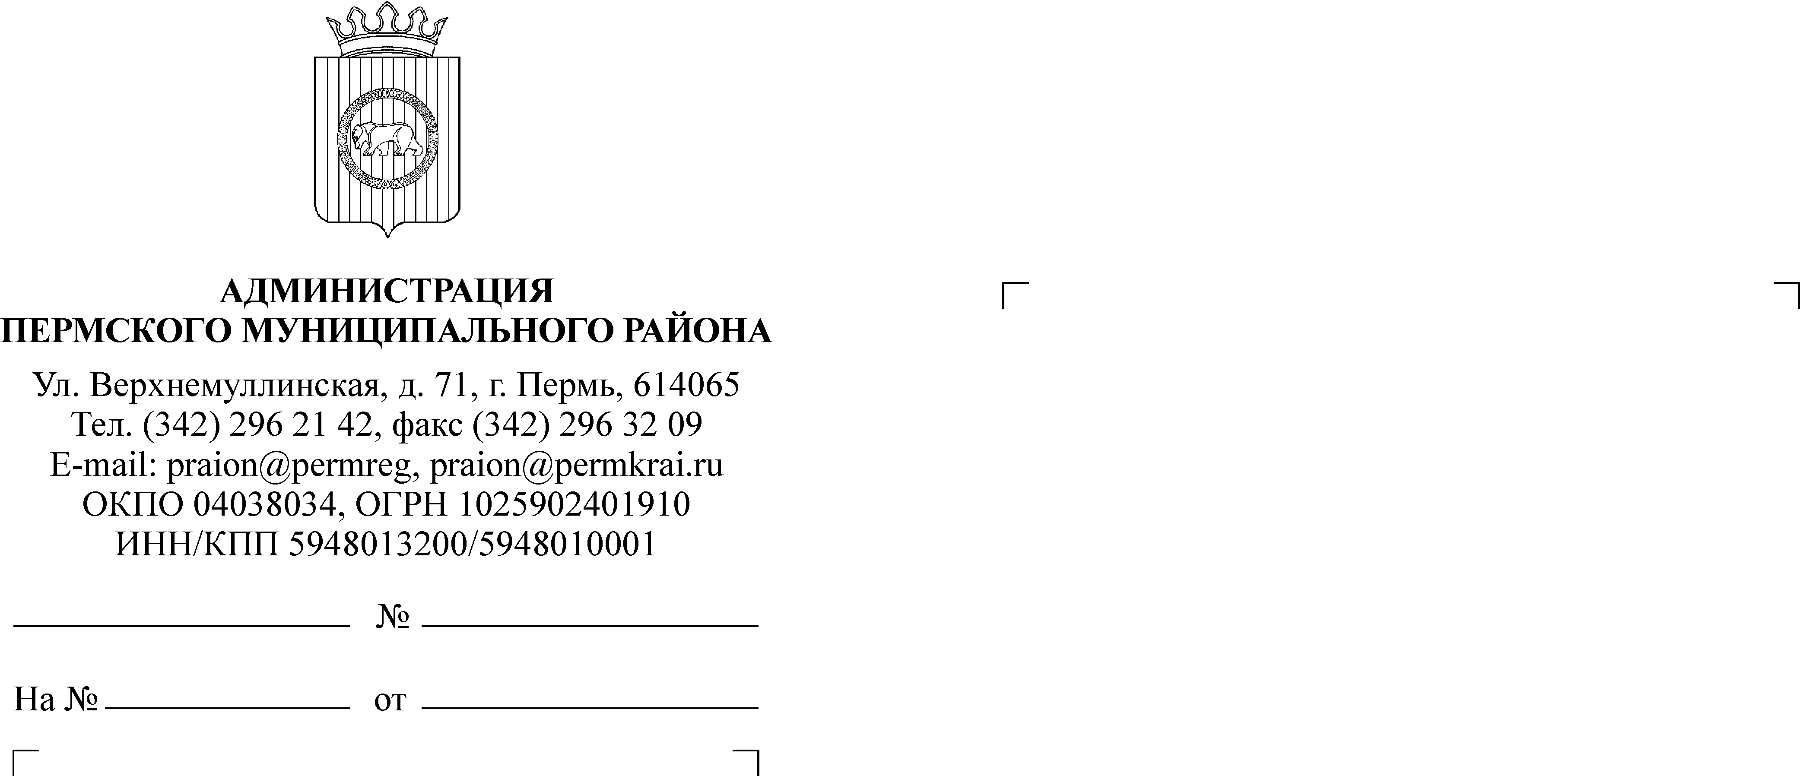

Пермский муниципальный район Пермского края
АДМИНИСТРАЦИЯ УСТЬ-КАЧКИНСКОГО
СЕЛЬСКОГО ПОСЕЛЕНИЯ
ул. Победы, д.12, с. Усть-Качка, 614524
тел.(342) 295 22 79; тел (342) 295 25 46; факс (342) 295 31 63
ОКПО 75495143, ОГРН 1055907354953
ИНН/КПП 5948028694/594801001

22.09.2014

Информация
о результатах размещения заявок на получение субсидий

Заказчик:
Наименование: Администрация Усть-Качкинского сельского поселения
Юридический адрес: 614524, Пермский край, Пермский район, с.Усть-Качка, ул.Победы, д.12

Контактная информация:
Почтовый адрес: 614524, Пермский край, Пермский район, с.Усть-Качка, ул.Победы, д.12
Адрес электронной почты: ustk@permraion.ru
Телефон/факс: 8(342) 2953-163
Контактное лицо: Лузин Василий Петрович

Предмет заявки:
Полное наименование: предоставление субсидий из бюджета Усть-Качкинского сельского поселения юридическим лицам (за исключением субсидий государственным (муниципальным) учреждениям), индивидуальным предпринимателям, физическим лицам - производителям товаров, работ, услуг в целях возмещения затрат по подключению жилого помещения к распределительному газопроводу низкого давления в с.Усть-Качка
Предоставление субсидии осуществляется на основании соглашения о предоставлении субсидии, заключаемое между администрацией и получателем субсидии.
Классификация работ: 8130400 Газификация Усть-Качкинского сельского поселения

Источник финансирования:
Бюджет Усть-Качкинского сельского поселения

Место выполнения работ:
Место выполнения работ: Пермский край, Пермский район, с.Усть-Качка:
ул.Полевая, пер.Первомайский, ул.Зеленый переулок, ул.Краснознаменная, ул.Ленина, ул.Советская, ул.Революции, ул.Камская, ул.Пролетарка, ул.Пролетарская, ул.Октябрьская.
Сроки выполнения работ: до 31.12.2014г.

Реквизиты документа, подтверждающего основание заключения соглашения:
Протокол заседания комиссии по определению получателя субсидии из бюджета Усть-Качкинского сельского поселения в целях возмещения затрат по подключению жилого помещения к распределительному газопроводу низкого давления на территории Усть-Качкинского сельского поселения от 22 сентября 2014 года

Информация о получателе субсидии:
ООО «ГазСервисПермь»
614065, г. Пермь, ул. Верхнемуллинская, д.122
ИНН 5904168207, КПП 590501001, ОГРН 10759040112601.
Номер и дата заключения соглашения: № 5 от 22 сентября 2014года
Сумма субсидии: составляет 90 000,00 руб. на подключение 1 (одного) жилого помещения.

П О С Т А Н О В Л Е Н И Е
АДМИНИСТРАЦИИ УСТЬ-КАЧКИНСКОГО
СЕЛЬСКОГО ПОСЕЛЕНИЯ

23.09.2014 № 245

Об установлении публичного
сервитута на земельных участках

На основании Федерального закона РФ от 06.10.2003 г. № 131-ФЗ «Об общих принципах организации местного самоуправления в Российской Федерации», ст. 23 Земельного кодекса РФ от 25.10.2001г. № 136-ФЗ, Устава Усть-Качкинского сельского поселения, заключения главы Усть-Качкинского сельского поселения по итогам публичных слушаний,

ПОСТАНОВЛЯЮ:
- Установить публичный сервитут для прохода и проезда на земельных участках, расположенных по адресу: Пермский край, Пермский район, Усть-Качкинское сельское поселение, согласно приложению 1.
- Опубликовать настоящее Постановление в бюллетене МО «Усть-Качкинское сельское поселение» и разместить на информационных стендах в общественных местах.
- Контроль исполнения постановления оставляю за собой.

И. о. главы Усть-Качкинского сельского
поселения, заместитель главы администрации М.Н. Куртеева
Приложение 1
к Постановлению администрации
Усть-Качкинского сельского поселения
от 23.09.2014 № 245

№ п.п. | Кадастровый номер | Площадь земельного участка, кв.м. | Площадь наложения сервитута, кв.м.
1 | 59:32:3070002:547 | 2 000 | 228
2 | 59:32:3070002:563 | 2 000 | 279
3 | 59:32:3070002:560 | 2 000 | 280
4 | 59:32:3070002:535 | 2 000 | 3
5 | 59:32:3070002:556 | 2 000 | 211
6 | 59:32:3070002:550 | 2 000 | 222
7 | 59:32:3070002:541 | 2 000 | 249
8 | 59:32:3070002:529 | 2 000 | 82
9 | 59:32:3070002:544 | 2 000 | 236
10 | 59:32:3070002:714 | 2 000 | 212
11 | 59:32:3070002:1207 | 1 929 | 11
12 | 59:32:3070002:1443 | 442 | 213
13 | 59:32:3070002:1437 | 357 | 169
14 | 59:32:3070002:1434 | 170 | 13
15 | 59:32:3070002:1441 | 236 | 78
16 | 59:32:3070002:724 | 2 000 | 152
17 | 59:32:3070002:758 | 129 861 | 12
18 | 59:32:3070002:1758 | 2 572 | 15
19 | 59:32:3070002:1759 | 2 390 | 56
20 | 59:32:3070002:1884 | 23 915 | 1 529
21 | 59:32:3070002:564 | 25 347 | 220
22 | 59:32:3070002:553 | 2 000 | 216
23 | 59:32:3070002:538 | 2 000 | 17
24 | 59:32:3070002:532 | 2 000 | 2
25 | 59:32:3070002:1439 | 185 | 26
26 | 59:32:3070002:255 | 304 135 | 4
27 | 59:32:3070002:1612 | 1 002 | 7
28 | 59:32:3070002:1610 | 2 569 | 204
29 | 59:32:3070002:996 | 468 | 63
30 | 59:32:3070002:1792 | 5 790 | 62
31 | 59:32:3070002:126 | 164 829 | 118
32 | 59:32:3070002:1080 | 2 309 | 17

Выпуск еженедельный. Распространяется бесплатно.
Учрежден решением Совета депутатов Усть-Качкинского сельского поселения от 09.10.2007 № 120
Отпечатано И П Коробченко С. И. г. Пермь ул. 1-ая Красавинская, 88. Тираж 20 экз.
Заказчик МО “Усть-Качкинское сельское поселение”. Подписано в печать: 23.09.14 г.
Ответственный за выпуск – Волкова И. А.

